熠格教育2025教师内功测
物理试卷（满分100分 时间100分钟） 2025.3
第Ⅰ卷 选择题
一、选择题（本题共12小题，每题2分，共24分。在每小题给出的四个选项中，只有一项是符合题目要求的）
1．小明看电视得知当天我国神舟十八号载人飞船发射取得圆满成功。3位航天员与神舟十七号飞行乘组在中国空间站“胜利会师”，如图所示。航天员与地面传递信息主要依靠（ ）
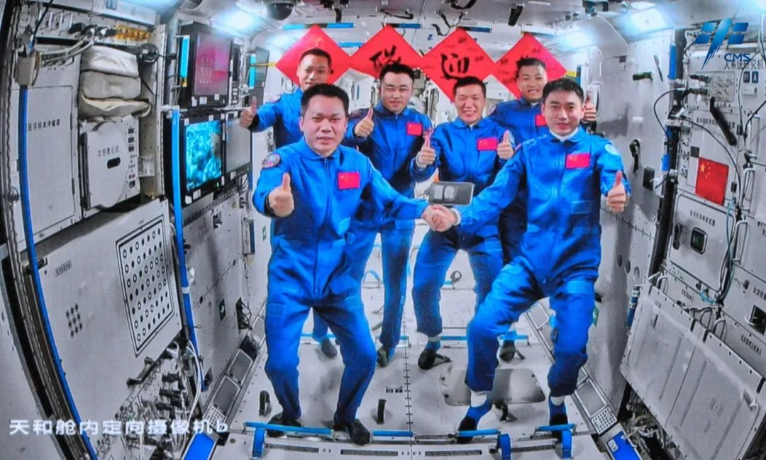
A．光波 B．红外线 C．超声波 D．电磁波
2．亲朋好友聚餐，火锅永远是成都人的真爱。还没有走进店里，火热麻辣的味道就已经扑面而来，萦绕在我们身旁。这是因为（ ）
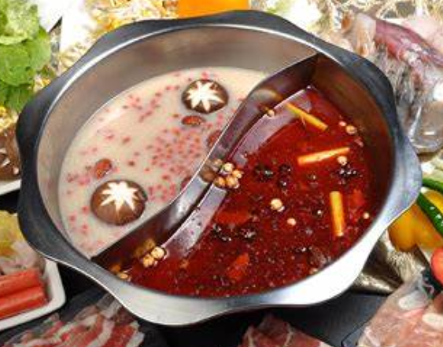
A．分子间存在斥力 B．分子在永不停息地做无规则运动
C．分子间有空隙 D．物质是由分子组成的
3．凸透镜的焦距大小为20cm，点光源位于透镜主光轴上距离光心30cm，现移动凸透镜，使点光源距离凸透镜100cm，该过程中，点光源的像移动的路程为（ ）
A．25cm B．35cm C．45cm D．55cm
4．如图所示，在粗糙的水平台面上，一轻弹簧左端固定，右端连接一滑块，O点是弹簧保持原长时滑块的位置。开始时用力推滑块压缩弹簧至A位置保持，B、A两点较O点对称，后放手释放滑块，滑块来回多次往复运动，下列说法正确的是（ ）
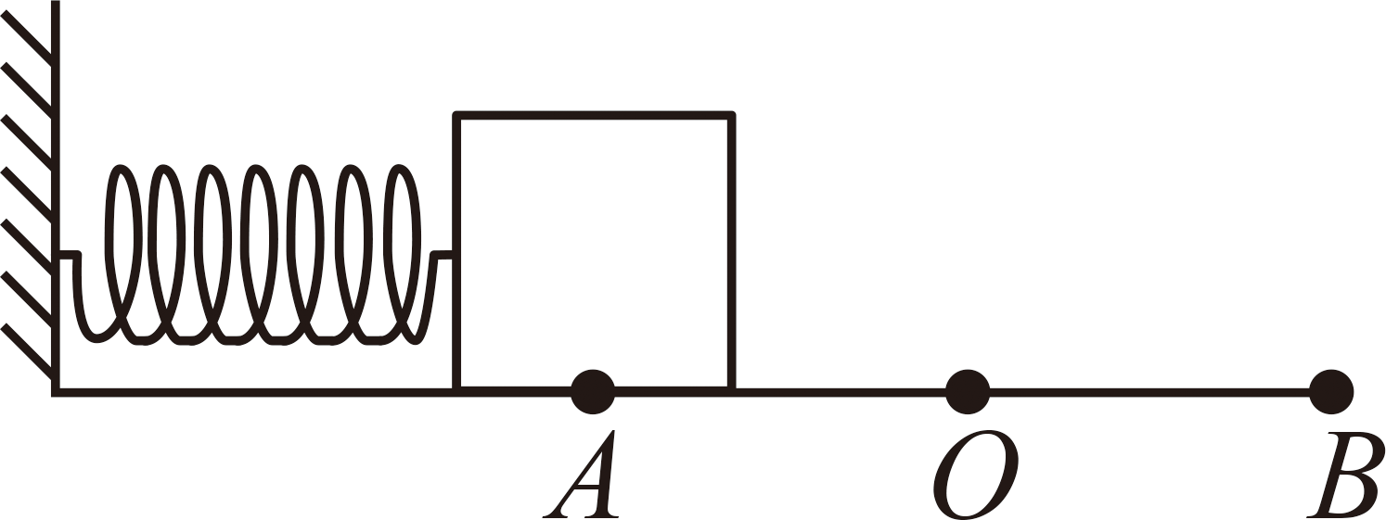
A．物体最终可能停在B点
B．向右运动过程中，O点速度v最大
C．向右运动过程，滑块受摩擦力f方向一定向左
D．向右运动越过O点后v减至0瞬间，滑块受摩擦力f瞬时为0N
5．某段金属导体两端的电压为U时，导体中电子定向移动速度为v。如果把这段导体均匀拉长1倍后仍要保持它两端的电压为U，则导体中电子平均定向移动速度为（ ）
A． B． C．v D．2v
6．如图所示，在一个充满油的固定装置中，两端同时用大小相等的力去推原来静止的活塞。若活塞与容器壁的摩擦不计，则活塞将（ ）
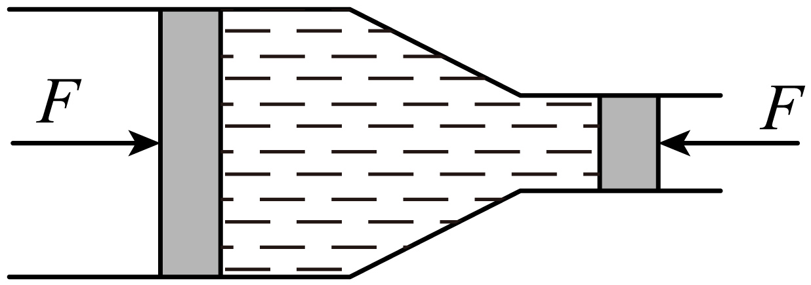
A．向右移动 B．向左移动
C．保持静止 D．上述说法都有可能
7．某固态物体的质量为m，其物质的比热容为c，用稳定的热源对它加热（物体在相同时间内吸收的热量相等），到时刻停止加热，然后让其冷却。上述过程中记录不同时刻的温度，最后绘制出温度随时间变化的图像（如图）。下列说法正确的是（ ）
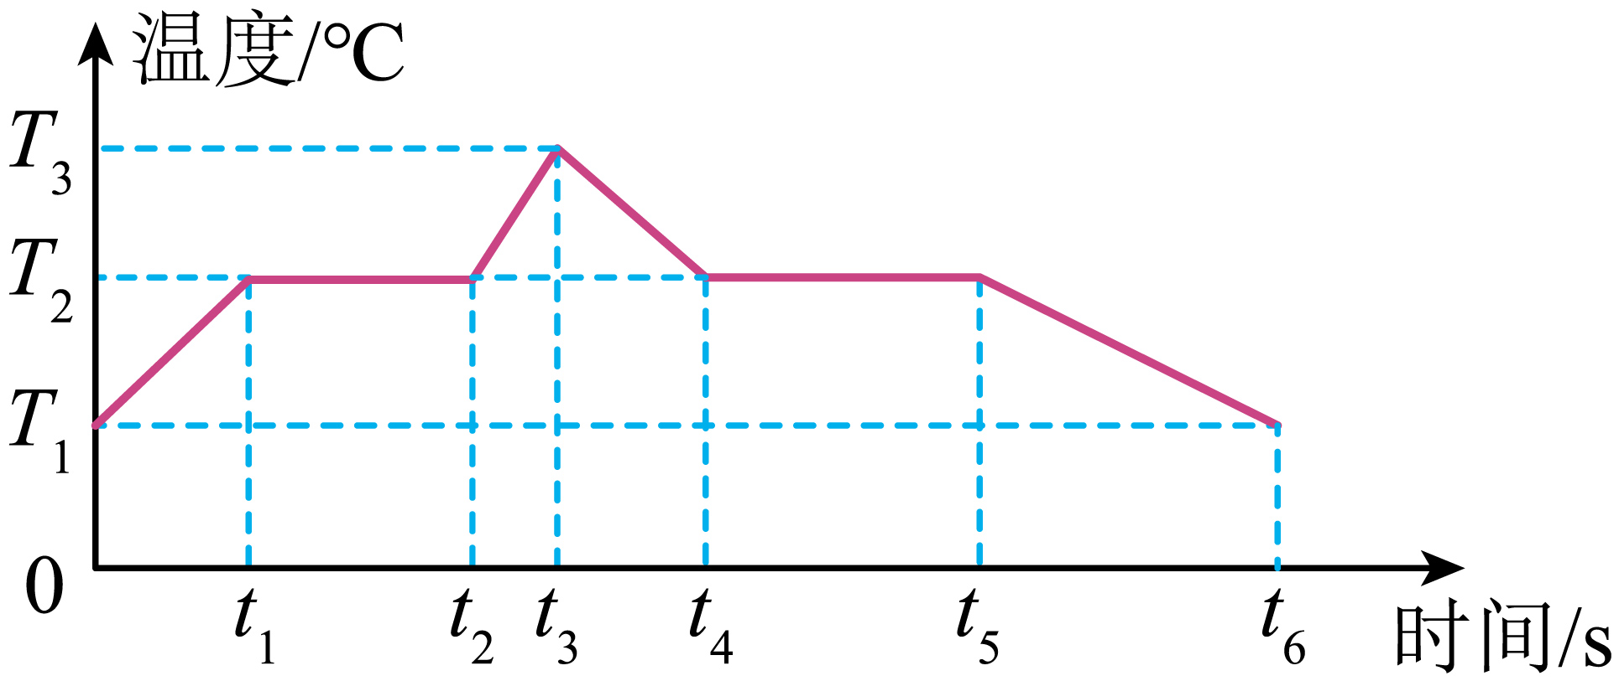
A．在0－时间段，该物体吸收的热量为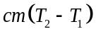
B．在－时间段，该物质的比热容先增大后减小
C．在－时间段，该物体放出的热量为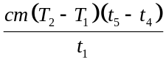
D．该物质在－时间段的比热容等于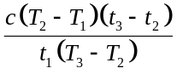
8．中药煎煮方式分为“文火”和“武火”，小明受此启发，用手动开关、温控开关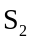、水量开关、加热电阻和限流电阻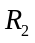（、阻值不随温度变化），设计了煎药壶电路，其中为总开关，电源电压为220V。闭合开关，能实现下表所示的功能，下列关于此电路的分析正确的是（ ）
温度t/℃ | 温控开关 | 壶内水量V/L | 水量开关 | 的功率P/W | 煎煮方式
 | 闭合 | 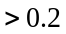 | 闭合 | 800 | 武火
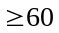 | 断开 |  | 闭合 | 800 | 武火
 | 断开 | 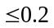 | 断开 | 100 | 文火
A．温控开关与水量开关是串联的
B．加热电阻的阻值是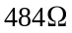
C．若壶内水量小于0.2L，煎药壶工作时无法进行“武火”加热
D．若限流电阻断路，煎药壶工作时只能进行“武火”加热
9．要测量额定电压为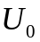的小灯泡正常工作时的电阻，设计了以下四种方案，电源电压不变，R为已知电阻，在不改变电路连接的情况下可行的是（ ）
A．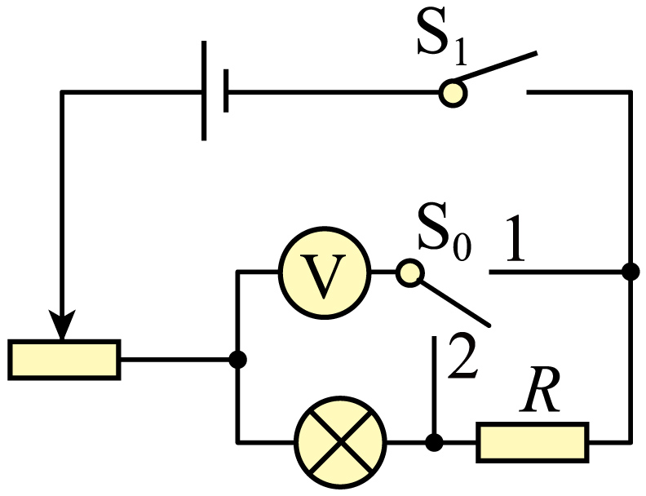 B．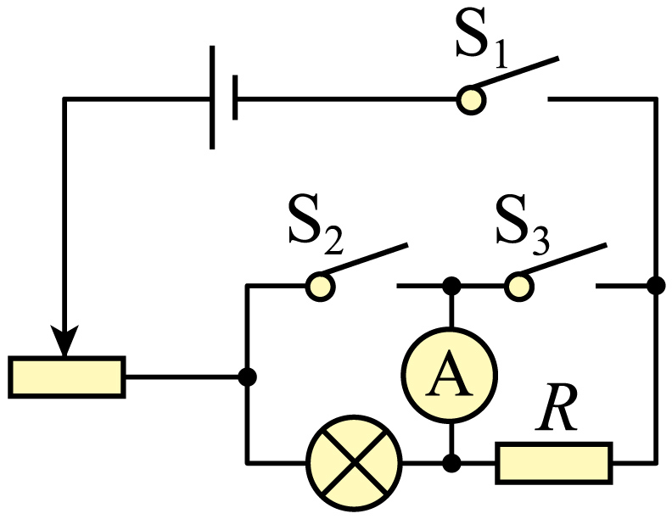 C．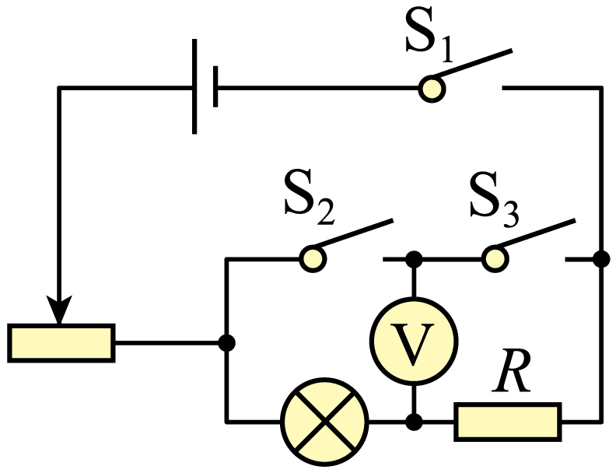 D．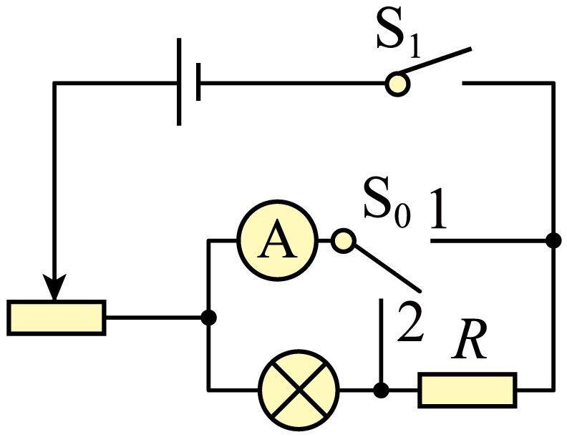
10．如图甲所示的电路，电源电压不变，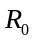为定值电阻，R为滑动变阻器。闭合开关S，滑片P从一端滑到另一端的过程中，电压表示数随滑动变阻器阻值变化的关系如图乙所示。下列说法正确的是（ ）
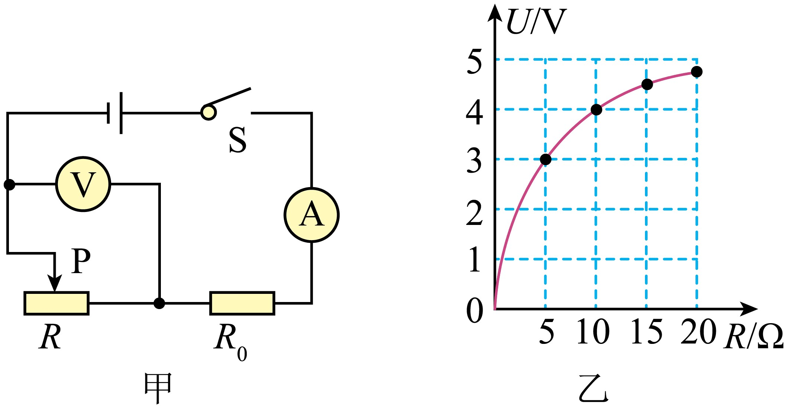
A．电源电压为5V
B．滑片从最左端向最右端滑动过程中，电流表示数变小
C．滑片滑动过程中，电压表示数与电流表示数之比不变
D．滑片移动过程中，滑动变阻器的最大功率为1.8W
11．待测电阻，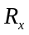的阻值约为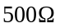，提供的器材有：电源电压约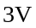；电压表（量程为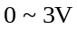、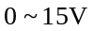）、电流表（量程为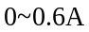、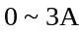）、滑动变阻器，（ ），电阻箱（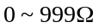 ）各一个；开关、导线若干，小华设计的四个电路如图所示，其中能准确测出阻值的是（ ）
A．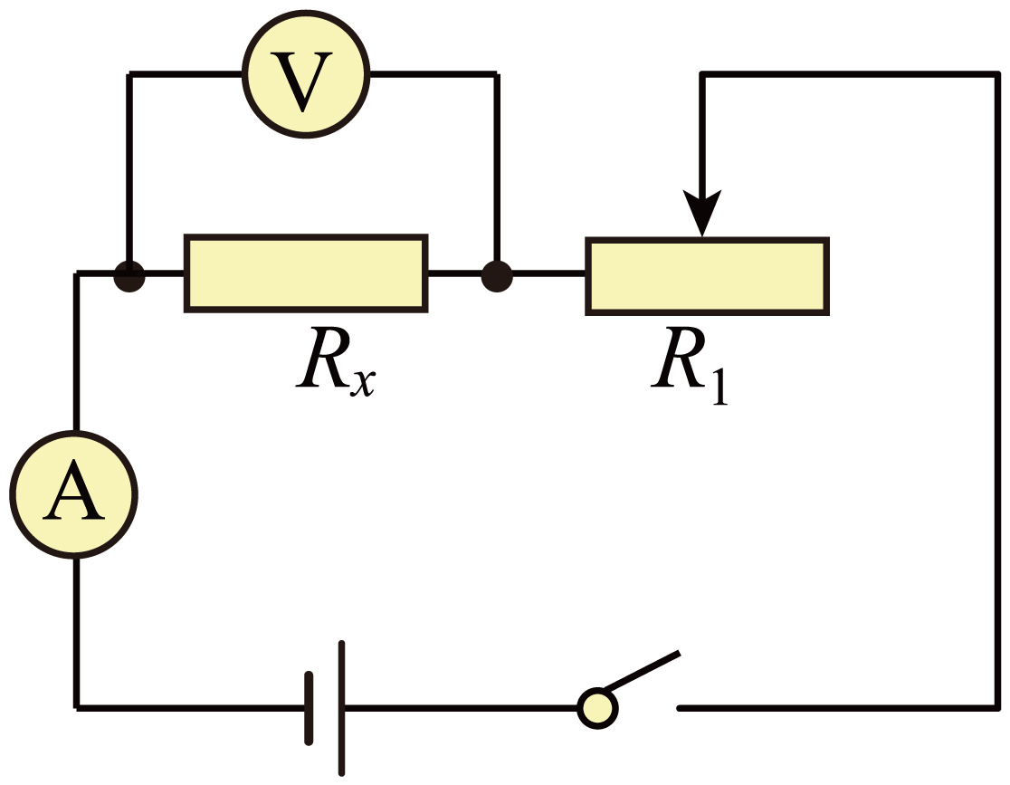 B．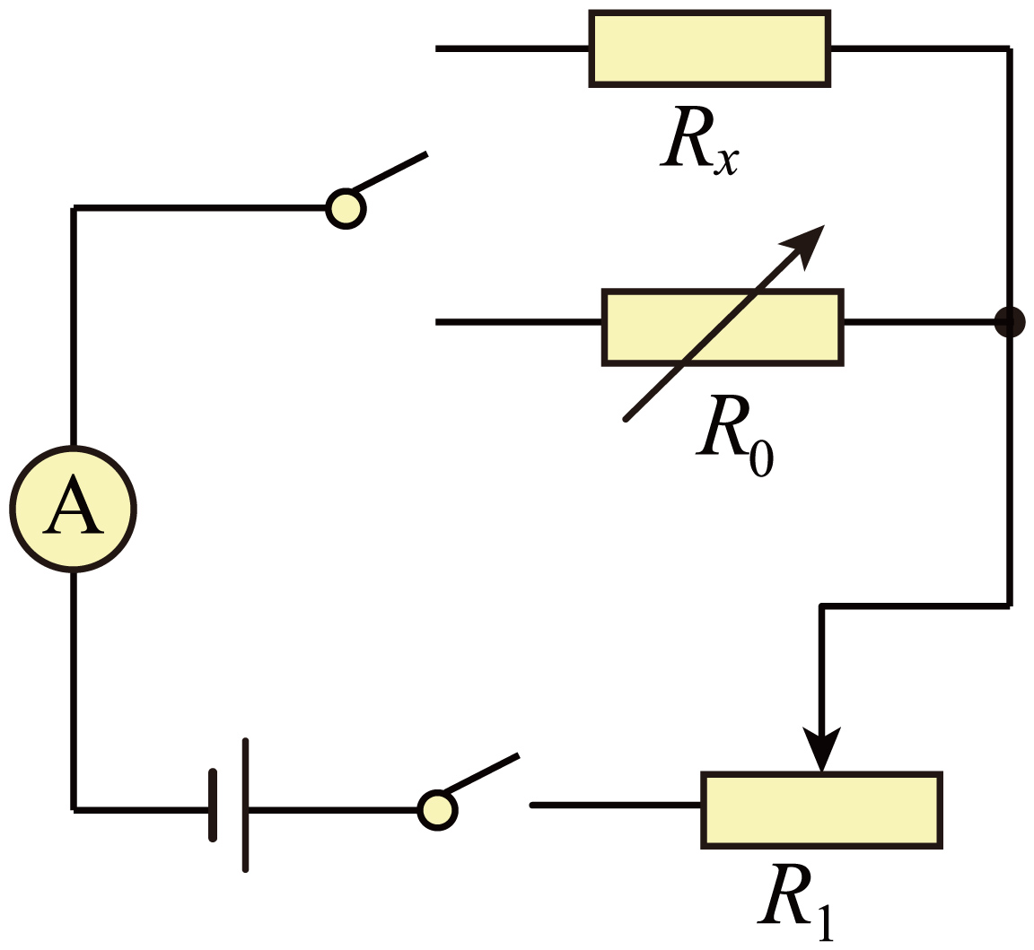
C．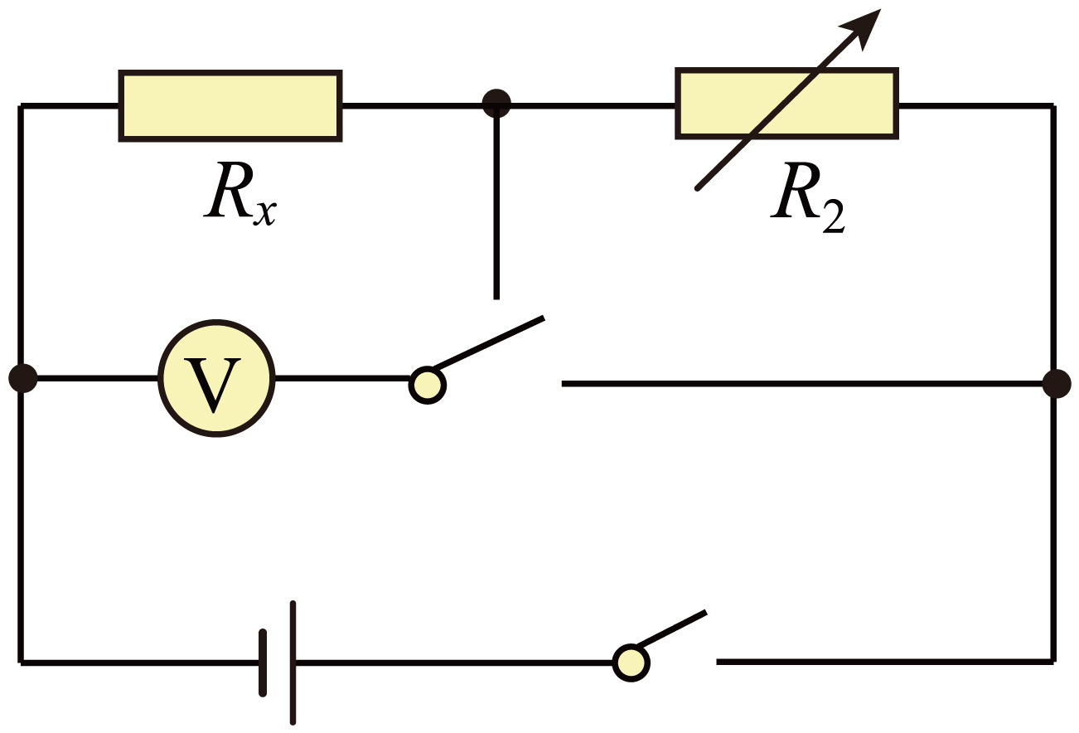 D．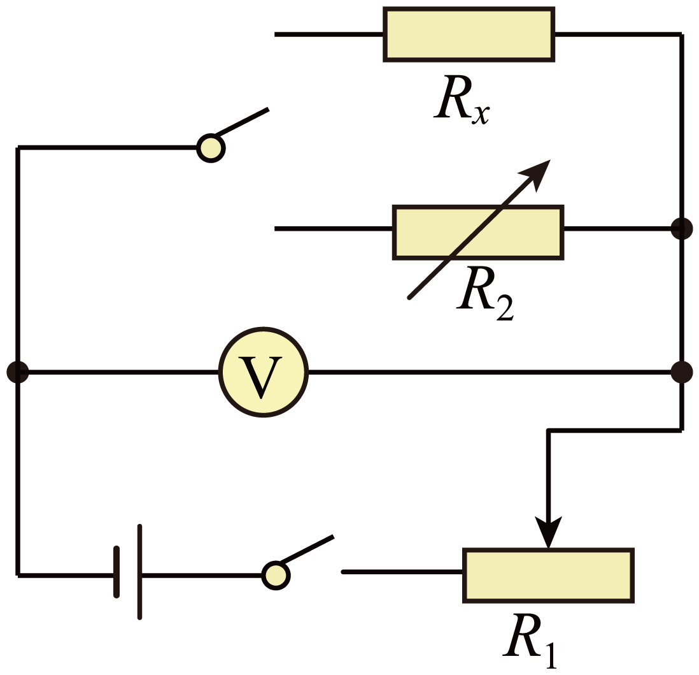
12．如图甲，R₀为定值电阻，灯L标有“3V 1.5W”字样，电源电压U_{总}保持不变。闭合开关S，滑动变阻器R的滑片从某一位置移到某一端的过程中，其接入电路的电阻改变了∆R，电路消耗的总功率改变了∆P，同时三只电表示数均发生变化。图乙中有OA、AB和BC三段图像，其中有两段反映了上述滑片移动过程中电压V₁和V₂示数与电流表A示数的对应关系。下列说法中正确的是（ ）
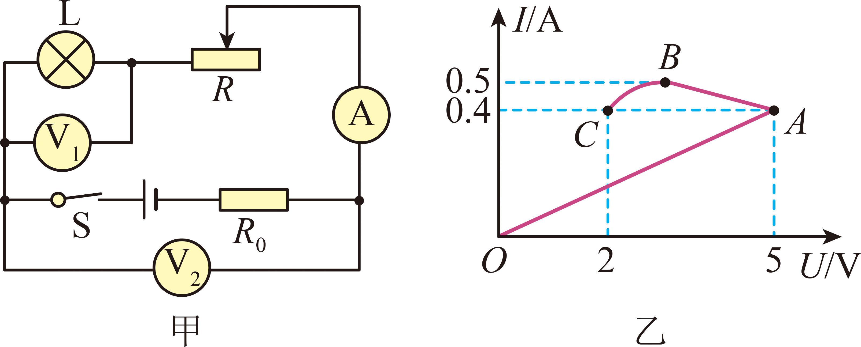
A．∆R为6.5Ω B．∆P为1.3W
C．U_{总}为11V D．OA是R₀的图像
第Ⅱ卷 非选择题
二、填空题（本题共9小题，每空1分，共26分）
13．《天工开物》中记录了釜的铸造方法，有“铁化如水，以泥固针铁柄勺从嘴受注”，将铁水从嘴注入凝固过程中，温度 （填“升高”“不变”“降低”），内能 （填“增大”“减小”“不变”）。“透火焙干”是古法造纸的一道工序，其做法是将刚生产出的湿纸张贴在墙上，给墙壁加热使湿纸快速变干，这是通过 的方式来增大湿纸的内能。
14．图所示，在地球上将一个塑料小球放进装有一定体积水的烧杯中，小球漂浮在水面上，已知小球的质量为0.15kg， 则小球受到的浮力为 N；若处在太空失重环境中，小球的质量将 （选填“变大”“变小”或“不变”），仍将小球放在装有水的烧杯中，小球 （选填“受到”或“不受”）浮力。（g=10N/kg）
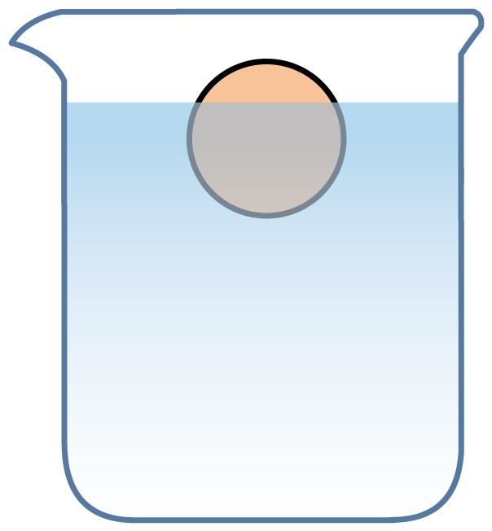
15．水平桌面上有A、B两个质地均匀的实心正方体，B的边长为10cm。将B沿如图甲所示的竖直方向切割为两个长方体B₁和B₂，如果只将B₁放在B₂上，此时B₂对桌面的压强为P₁；如果只将B₂放在A上，此时A对桌面的压强为P₂。改变竖直切割位置，P₁、P₂随B₂厚度a的变化关系如图乙所示。则B的质量为 kg，图乙中P₃为 Pa。
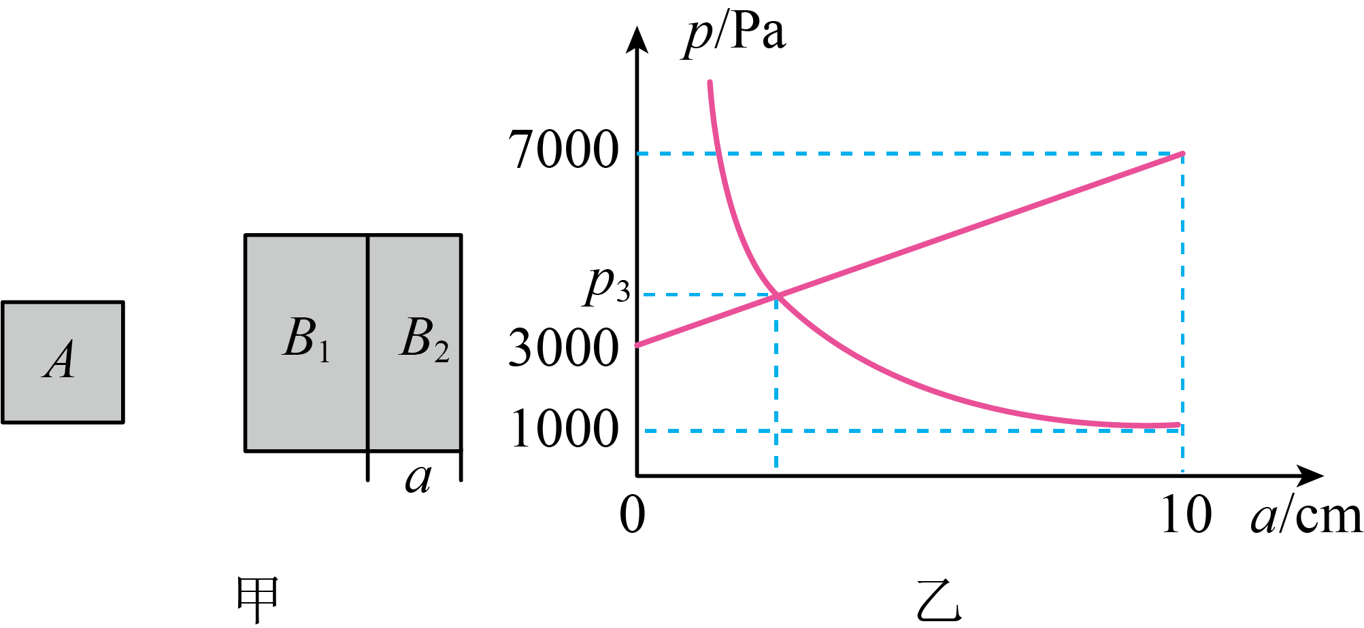
16．并联电路中的一部分电路如图所示，当开关闭合电路接通后，电流表的读数为0.3A，通过导线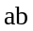的电流是0.8A，则流过导线的电流最大为 A。
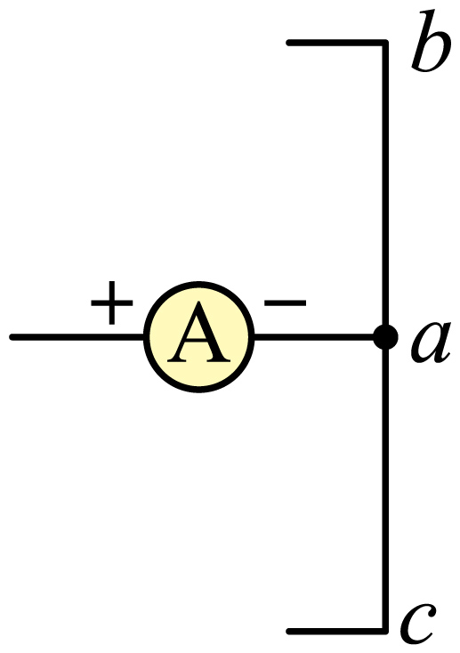
17．如图所示，电源电压和灯泡电阻不变，R₁=5Ω，灯L标有“8V 6.4W”字样，电流表的量程为0~3A，电压表的量程为0~15V，滑动变阻器R₂ 标有“45Ω 2A”字样，只闭合S₁时，电流表的示数为0.6A，电源电压为 V； 只闭合S₂时，在保证电路安全的情况下，滑动变阻器R₂功率最大值为 W。
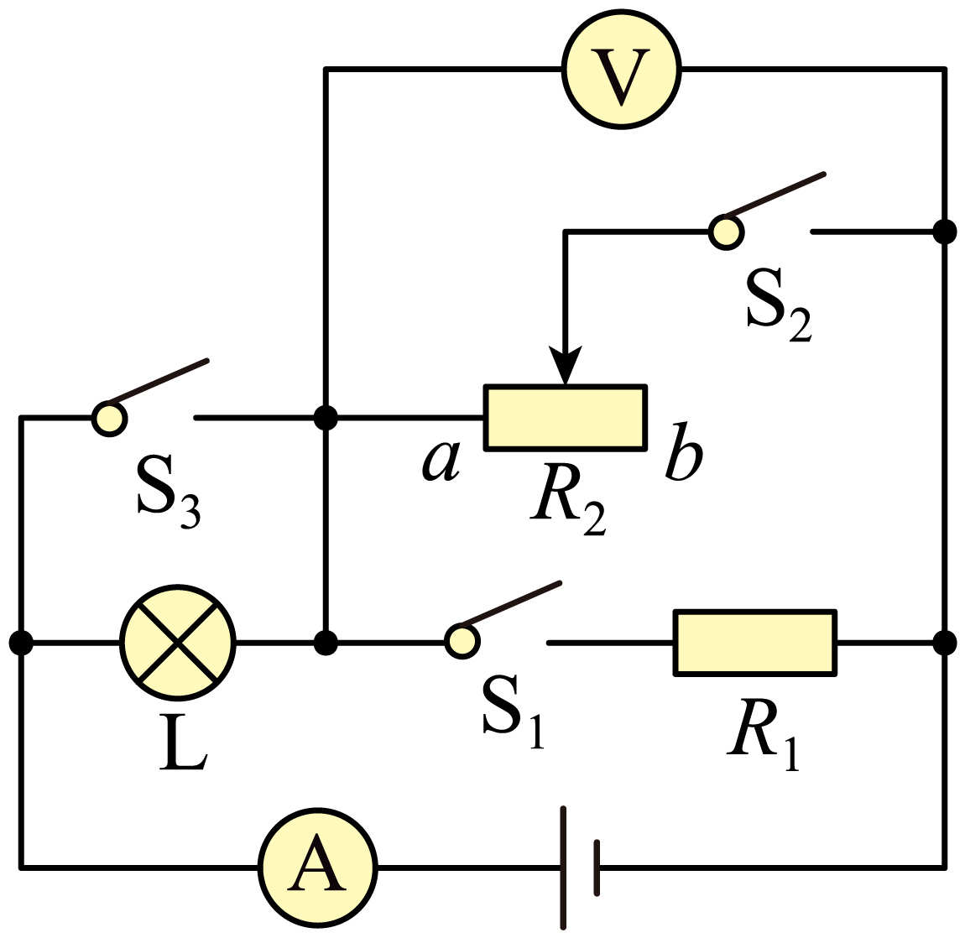
18．小天做物理小实验，先向质量为300g的薄壁柱形容器中倒入深度为1cm的水，放在水平放置的电子秤上，稳定后示数如图甲；然后用细线吊着密度为0.6g/cm³、不吸水的正方体木块，竖直向下缓慢浸入容器水中，松开手待木块静止后，电子秤示数稳定后如图乙，则正方体木块的质量为 g；接着小天拉着细线，将木块竖直向上提升 cm，容器对电子秤的压强变化量与木块底部所受水的压强变化量之差为120Pa。（不计细线质量和体积，忽略附在木块表面水的影响）
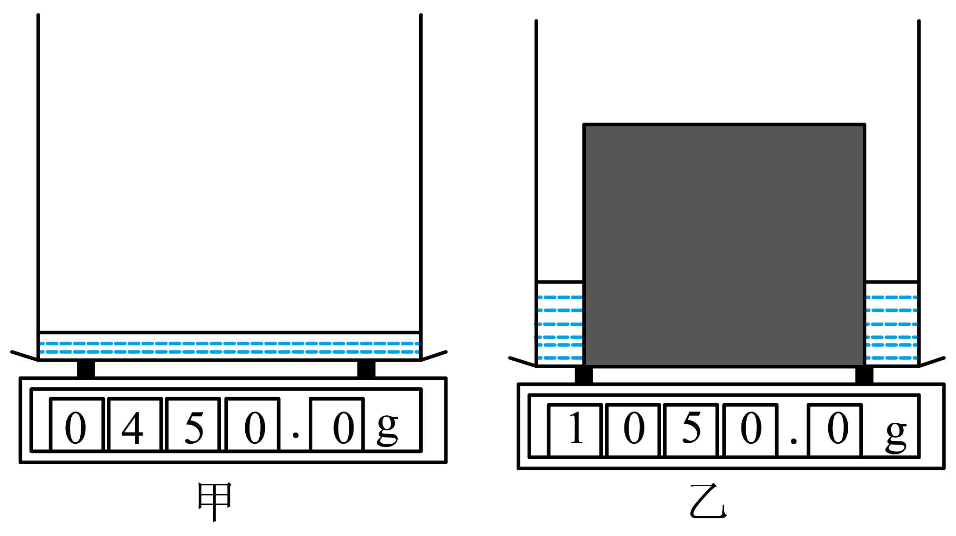
19．如图所示电路，电源电压U=18V，电流表量程（0~3A），电压表量程（0~15V），定值电阻R₁=20Ω，R₂=30Ω，R₃为滑动变阻器。在确保电路安全情况下：当S₁断开，S₂、S₃闭合，滑片位于a端时，电流表的示数为I₁，通过R₂的电流为 A，当S₂断开，S₁、S₃闭合，滑片位于b端时，电流表的示数为I₂；当S₂、S₃断开，S₁闭合时，电流表的示数为I₃；当开关都闭合，滑片位于a端时，电流表的示数为I₄；已知I₁︰I₂=4︰1，则I₄︰I₃= 。
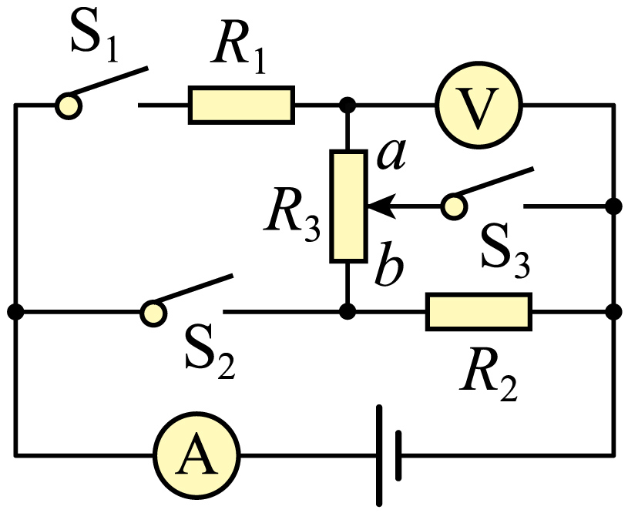
20．如图所示的电路，a、b两点间的等效电阻为 Ω，当在a、b端加上8V的恒定电压时，把电压表接在c、d两点间时的示数为 V。
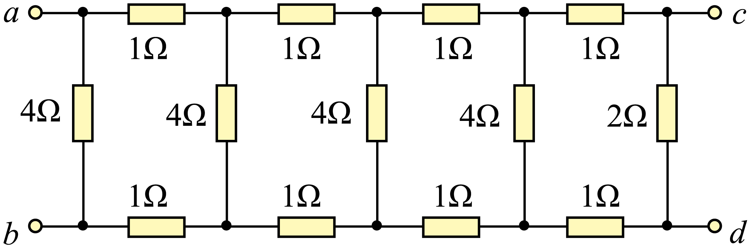
21．阅读短文，回答问题：
半导体二极管
半导体二极管主要由P型半导体、N型半导体、接线端、外壳组成，其结构及对应的电路符号如图1所示。当一定的电流从二极管正接线端流入，二极管呈现良好的导电性，理想型二极管的电阻可视为零；当电流从负接线端流入，二极管呈现高电阻特性，理想型二极管电阻可视为无穷大（视为断路）。
如图2所示，半导体二极管的工作原理是N型半导体内含有容易形成电流的自由电子，而P型半导体内虽然没有自由电子，但含有可让电子停留和经过的位置（空穴）。未接通电路时，最靠近半导体交界面处的电子向P区扩散占据空穴，使P区交界面处带负电，N区一侧带正电，由于电荷间存在相互作用力，交界面处将阻碍电子继续扩散。半导体与电源相连后，电源负极将发出大量电子聚集在与之相连的一端，电压增大到一定值且电子移动方向与电子扩散方向相同时，电子将突破交界面处的阻碍使电路形成通路；反之，半导体呈现的电阻很大。根据用途不同，可以分为发光二极管、开关二极管等。
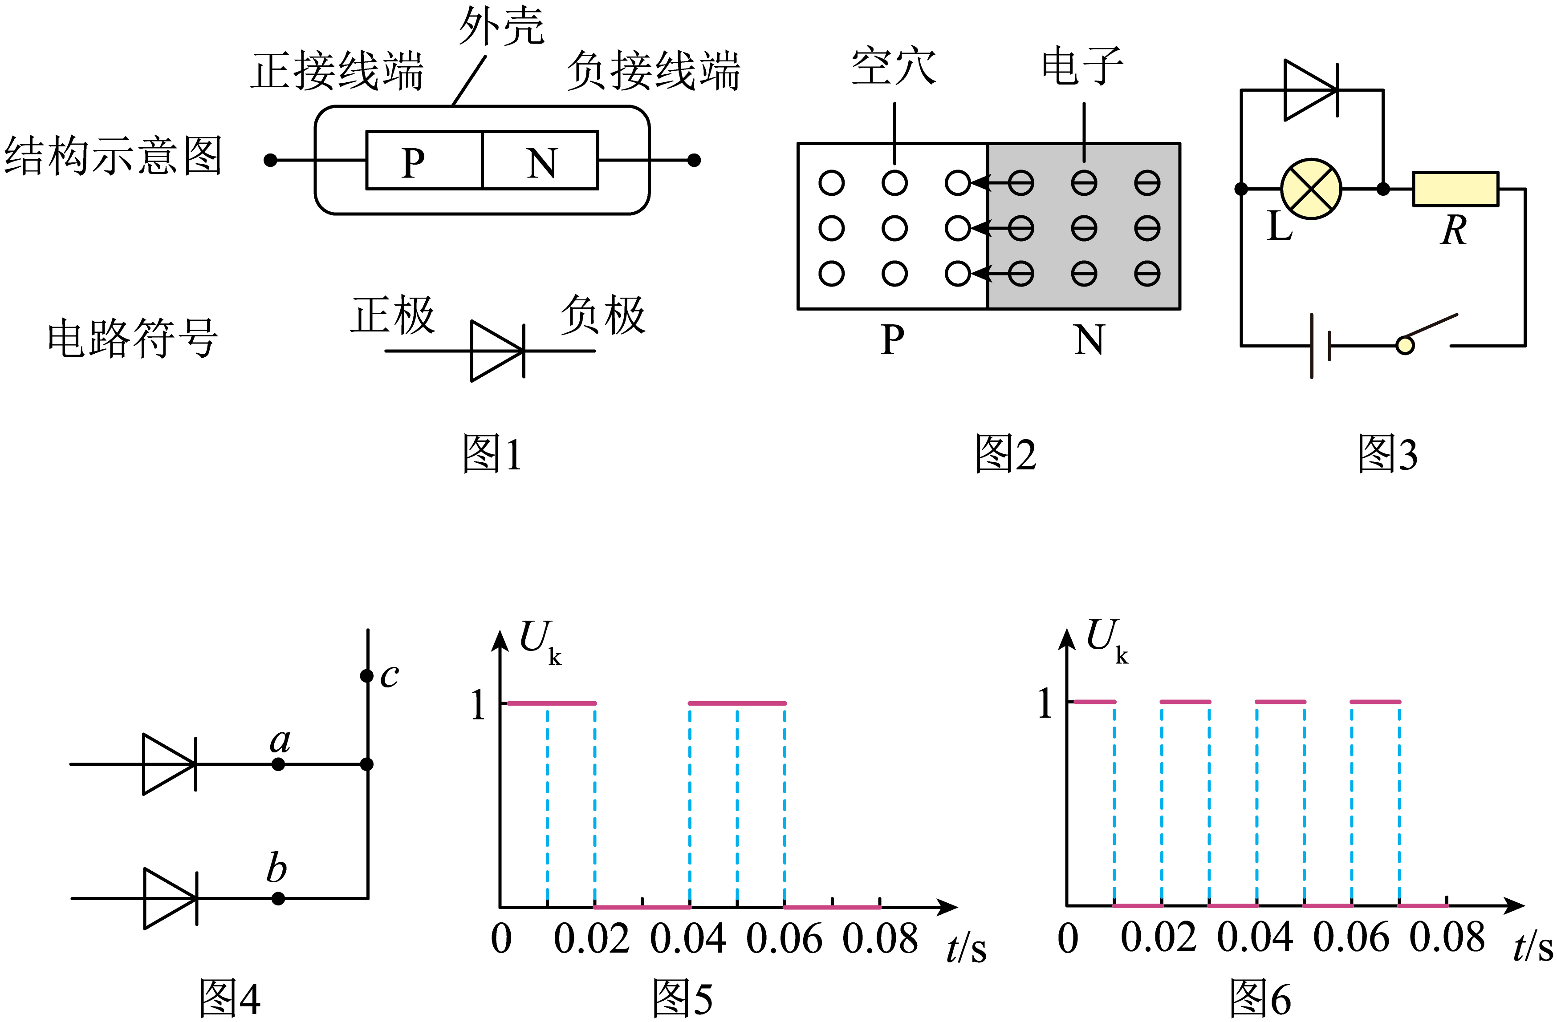
(1)半导体二极管主要由 （选填“导体”、“半导体”或“绝缘体”）材料制成。为使电子移动方向与电子扩散方向相同，电源正极连接的是二极管的 型半导体（选填“P”或“N”）；
(2)关于半导体二极管，下列说法正确的是_________；
A．未接通电路时，N区的电子不会占据P区空穴
B．当二极管正接线端接电源正极时，不一定会形成通路
C．通路时，电子移动方向由电源到P型半导体再到N型半导体
D．当电流从负接线端流入时，有利于电子和空穴向对方扩散
(3)如图3所示，电路中的半导体二极管为理想型，定值电阻R阻值为10Ω，此时R消耗的功率为2.5W，此时灯泡L （选填“发光”或“不发光”）；现将二极管正、负极对调再接入电路的相同位置，此时通过R的电流是0.2A，则灯泡电阻R_{L}= Ω（不随温度变化）；
(4)理想型开关二极管接入电路中，负极输出信号值U_{k}=1时，二极管导通；输出信号值U_{k}=0时，二极管断路。如图4所示，将两个理想型开关二极管接在家庭电路中，a、b两点信号值随时间的变化关系如图5、6所示，则“0.01～0.02s”电路c处 （选填“有电流”或“无电流”），0～0.08s内c处的通路时间为 s；
(5)小明将标有“220V 200W”字样的电热取暖器接入家庭电路中，发现开关调至“1”位置，电热丝不发热；开关调至“2”位置时，电热丝工作正常；开关调至“3”位置时，电热丝呈暗红色。他拆开取暖器，发现只有一根电阻丝并且完整地接在电路中，开关内部接有一个（4）中所述的开关二极管，则二极管接在 （选填“1”、“2”或“3”）位置，当开关调至该位置时取暖器10min内消耗的电能是 J。

三、解答题（本题共11小题，共50分，画图题请保留作图痕迹，计算题请保留完整计算过程）
22．如图所示，点光源S发出的一束光经平面镜反射后射向薄凸透镜，经薄凸透镜折射后平行于凸透镜的主光轴射出，请在图中画出光路图。
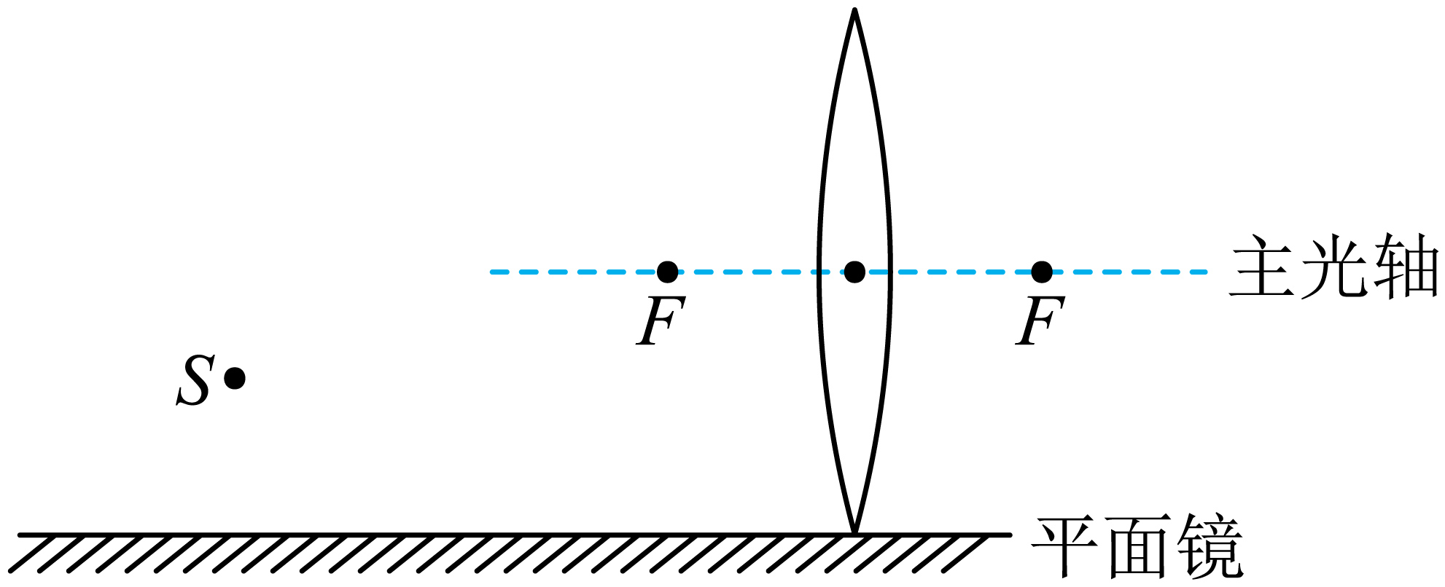
23．小车上有一个铁制架子， 一个小铁球固定在架子上，如图所示，当小车沿斜面匀速下滑时，请在图中画出小铁球的受力示意图。
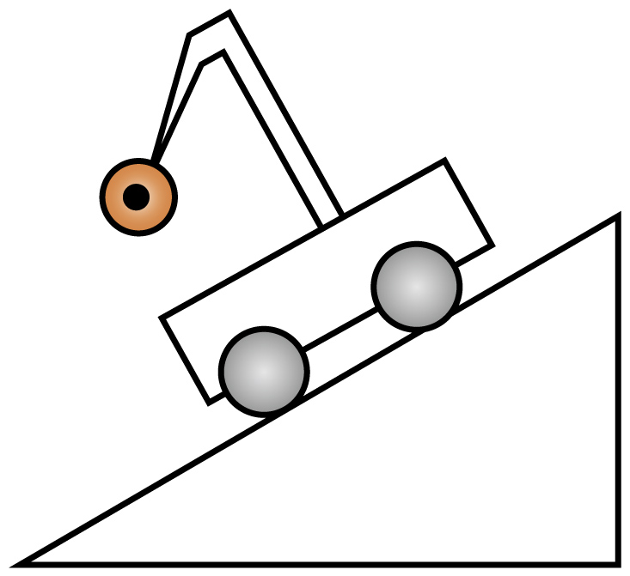
24．如图甲所示，劳动实践课上，同学们尝试用不同的方式用铲子铲土，寻求最省力的劳动方法。图乙是其简化图，请你运用所学知识在图乙A、B两点中选出动力作用点，并画出最小的动力F。
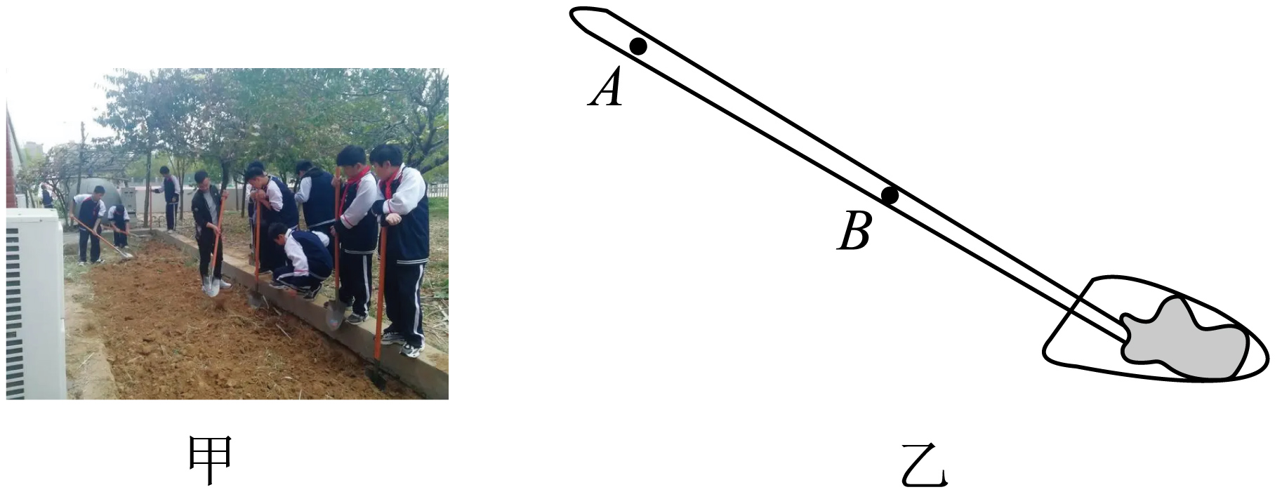
25．如图所示，竖直放置的轻弹簧下端固定在水平地面上，在轻弹簧正上方h处有一个点O，重为1N的小球从O点由静止下落，同时受到一个竖直向上大小恒定为0.1N的风力。请在答题卡的坐标中画出小球从开始运动到速度最大时，所受合力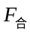的大小随下落高度x变化的关系图像。
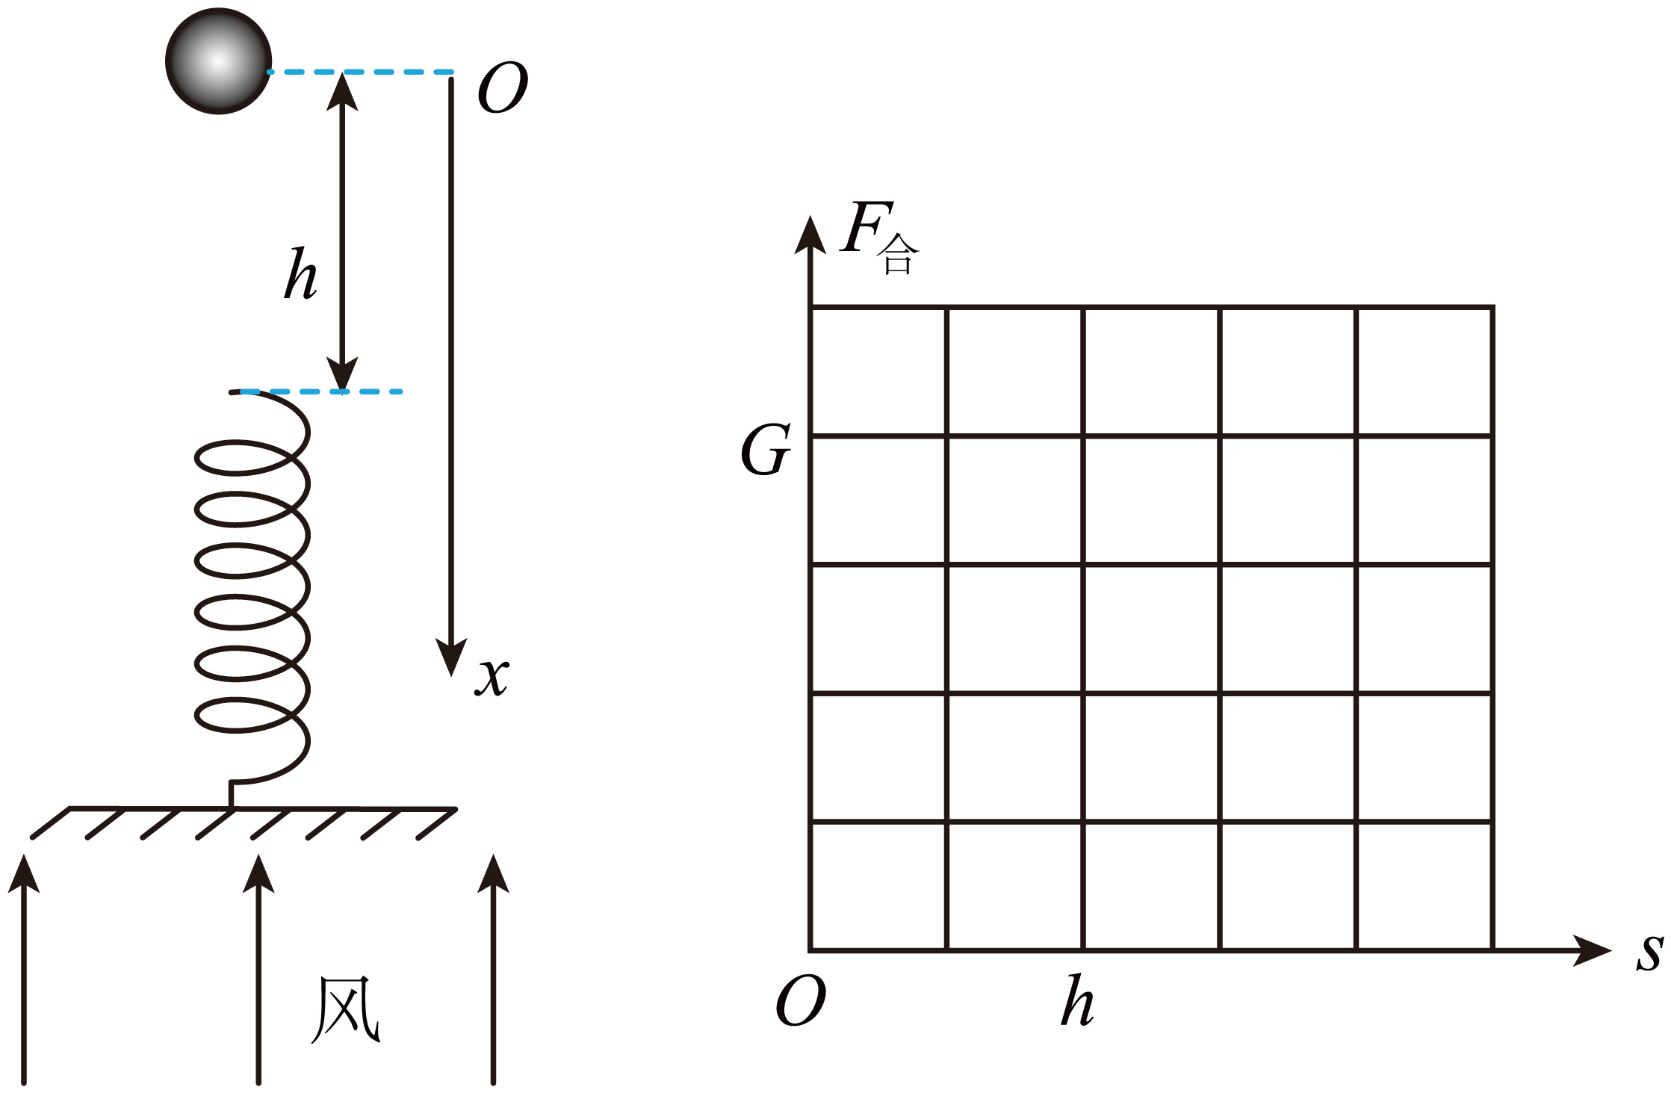
26．某家庭需要将50kg、20℃的水加热到60℃作为生活用水，利用煤气灶烧水，需燃烧0.8kg煤气，已知煤气的热值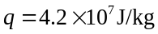，水的比热容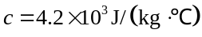，求：
(1)50kg、20℃的水升温到60℃需吸收的热量；
(2)完全燃烧0.8kg煤气放出的热量；
(3)煤气灶烧水的效率。
27．如图甲所示，正方体塑料物块A的边长为10cm，A下表面与长方体金属块B上表面用细线相连，直到细线刚好拉直，水箱中水的深度h与加水质量m之间的关系如图乙所示，金属块B恰被拉起，出水口开始排水（忽略细线质量、体积和形变），已知B金属块底面积S_{B}＝20cm²，水箱底部的面积（含出水口）为S＝200cm²，求：（ρ_{水}＝1.0×10³kg/m³）。
（1）当加入360g的水时水对箱底的压强；
（2）塑料物块A上浮过程中所受浮力；
（3）细线的长度L；
（4）金属块B的重力G_{B}。
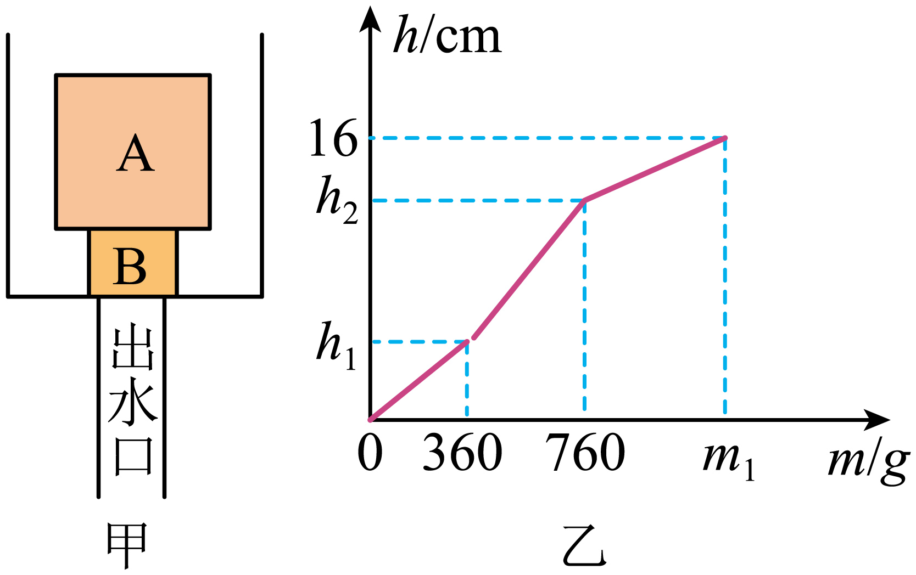
28．R是一个随推力F变化而变化的电阻，F与R的关系如图甲所示。现有如图乙、丙的两个电路，R₀为定值电阻，阻值为20 Ω，电源电压恒为6 V，电流表量程为0~0.6 A。
（1）当小白同学推力为0时，求电阻R的阻值。
（2）用300 N的力推电阻，求R₀的电功率（图乙）。
（3）图丙中当干路电流不超过电流表量程时，小白同学推力F的最大值。
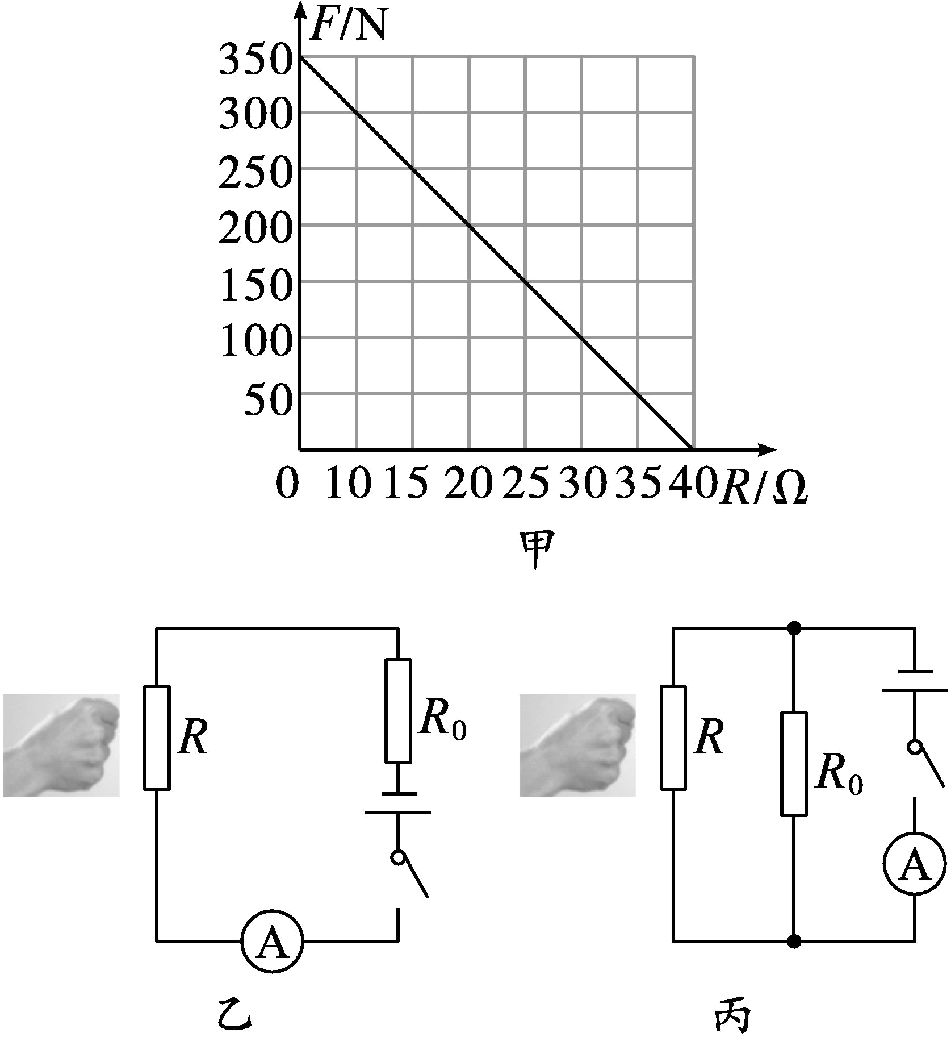
29．小康同学利用图甲所示的装置探究水在沸腾前后温度变化的特点。
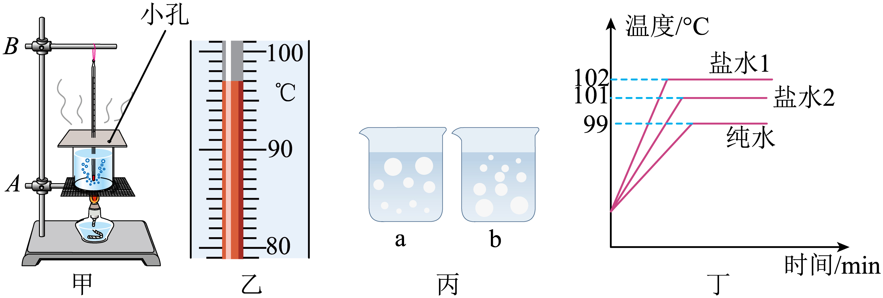
(1)组装图甲实验装置时，应先固定 （选填“A”或“B”）的位置，确保使用酒精灯的外焰加热；
(2)加热一段时间后，温度计的示数如图乙所示，此时水的温度为 ℃；
(3)实验时，当烧杯中出现图丙中的 （选填“a”或“b”）所示现象，说明水沸腾了，气泡内的主要成分是 ；
(4)小康同学用相同热源对质量和初温均相同的纯水、盐水1、盐水2（盐水1的浓度大）进行加热，根据实验数据绘制了图丁所示的图像。分析图像可得：煮食物时，要想让汤汁尽快沸腾，最好选择 （选填“先”或“后”）放盐。
30．如图是“探究凸透镜成像的规律”实验装置。
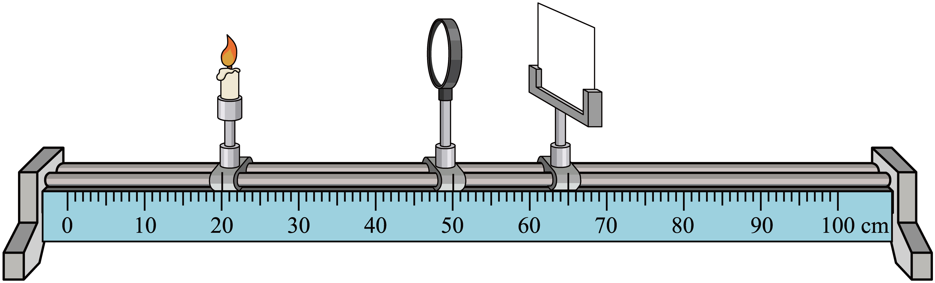
(1)小强发现用凸透镜看远处物体时，可以看见倒立、缩小的像；用该凸透镜看自己的指纹时，能看见正立、放大的像。由此猜想：凸透镜成像的特点可能与 有关。
(2)在光具座上，将蜡烛、光屏安装在凸透镜两侧，调节三者的高度时， （选填“需要”或“不需要”）点燃蜡烛，调节高度的目的是 。
(3)实验中，当蜡烛、透镜和光屏的位置如图所示时，光屏上承接到灿焰清晰的像（像未画出），这个实验现象可以说明 （选填“放大镜”“投影仪”或“照相机”）的成像特点。
(4)如图所示，光屏上呈现一个清晰的像（像未画出），保持凸透镜位置不变，将蜡烛向左移动一段距离，要再次在光屏上得到清晰的像，应将光屏向 移动，像的大小将变 。
31．冬天，为养好班级的热带鱼以观察其生长习性，鱼缸中的水温要满足热带鱼生长的适宜温度（24∼28°C），项目式学习小组开始自主设计生态鱼缸的自动控温报警装置。备选器材有：学生电源、电流表、电压表（带有报警器，U≥6V时报警）、热敏电阻（R_{t}）、滑动变阻器（R_{P}）、开关和导线。
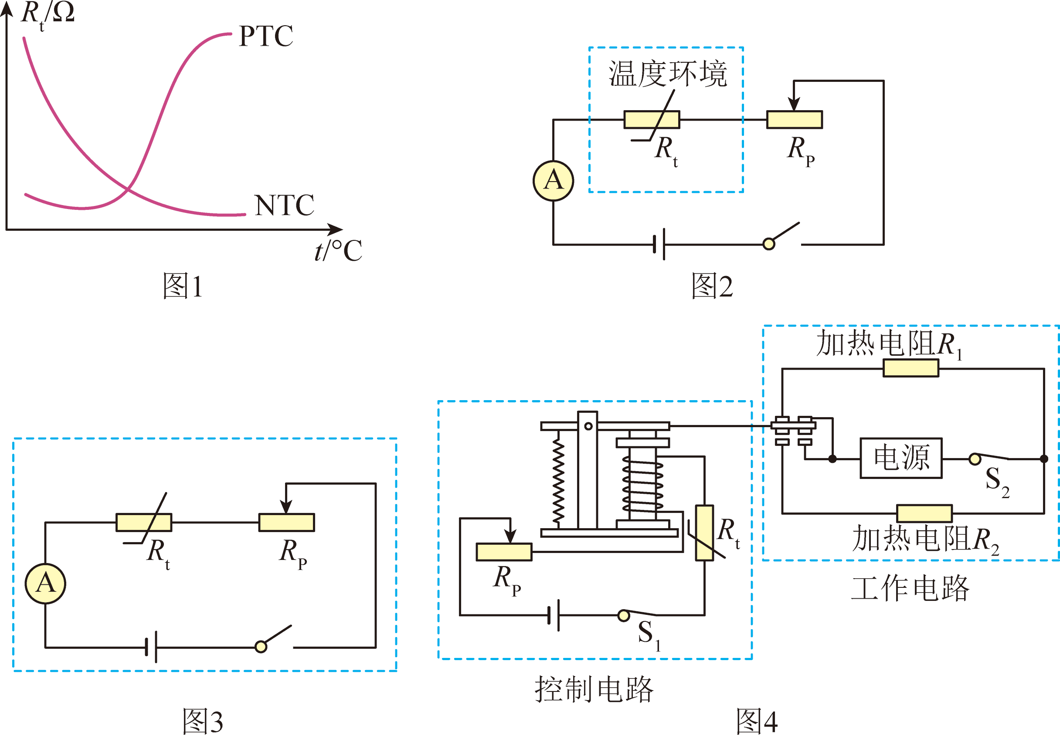
(1)任务一：选择合适类型的热敏电阻。
热敏电阻有NTC和PTC两类，其阻值与温度变化的关系图象如图1所示。小林设计的实验电路如图2所示，在实验中观察到的现象是：随着温度升高，电流表示数变大，说明热敏电阻R_{t}的阻值变 ，因此，她所选热敏电阻是 （选填“NTC”或“PTC”）型。
(2)任务二：设计报警电路，实现当鱼缸中水温低于24°C时报警。
请利用刚才所选的热敏电阻、电压表（U≥6V时报警）等，在图3原电路的基础上进一步完善，设计出报警电路，实现当鱼缸中水温低于24°C时报警。
(3)任务三：改进和优化设计方案，实现自动控制水温在24∼28°C范围。
小聪利用刚才所选的热敏电阻继续设计，其思路是：当水温低于24°C，需用高温挡加热；当水温高于28°C，让电磁铁的磁性 ，自动切换到低温挡，实现自动控制水温在24-28°C范围，电路如图4所示。其工作电路中应选择R₁ R₂ （选填“>”、“<”或“=”）。
32．小红用伏安法测电阻，实验电路如图甲所示。
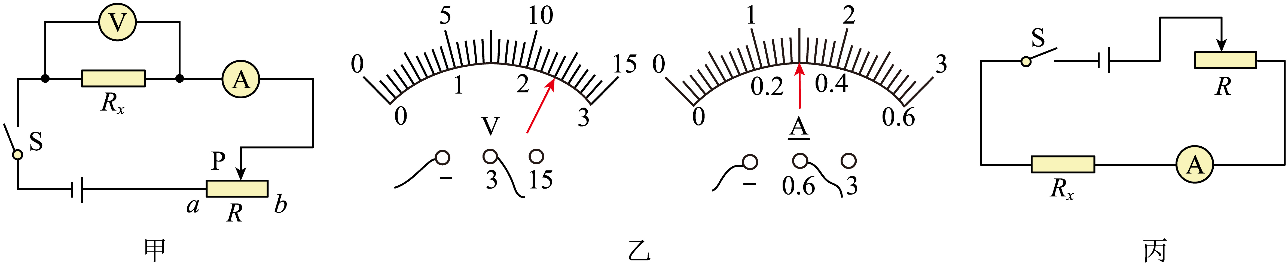
(1)该实验的原理是 ；
(2)闭合开关前，小红发现电流表指针在零刻度线的左侧，接下来的操作是 ；
(3)实验过程中，改变滑片位置并进行多次测量，这样做的目的是为了 ；
(4)小红在某次测量中，电压表与电流表的读数如图乙所示，则待测电阻的阻值为 Ω；
(5)实验中，如果电压表突然损坏，已知滑动变阻器的最大阻值为 R，电源电压保持不变，但电源电压未知，实验电路图设计如图丙所示，请根据实验过程写出 U、R_{x}表达式。
①先将滑片移至最右端，测出此时的电流 I₁，则电源电压 U=I₁R_{x}；
②再将滑片移至最左端，测出此时的电流 I₂，则电源电压 U= （用 I₂、R_{x}、R 表示）；
③待测电阻的阻值 R_{x}= （用 I₁、I₂、R 表示）。

